**Лабораторная работа № 3**

**ИССЛЕДОВАНИЕ ПРОЦЕССОРОВ АМD, PENTIUM**

**3.1 Цель работы.** Исследовать процессоры, установленные на персональных компьютерах имеющиеся в компьютерном классе.

**3.2 Материально-техническое обеспечение работы**

Аппаратные средства: компьютер с характеристиками:

* Компьютер с 32-/64- разрядным процессором с набором инструкций SSE 2 на тактовой частоте не ниже 1ГГц;
* ОЗУ 32-/64- разрядным с объемом памяти не менее 1Gb
* Свободного места на накопителе на жестком магнитном диске (НЖМД) с объемом памяти не менее 3Gb
* Программные средства:

Операционная система: Windows ХР, 7, 8,10.

Программное обеспечение AIDA 64, текстовый редактор Microsoft Word 2003-2016.

**3.3 Краткие теоретические сведения**

Процессор предназначен для автоматического выполнения последовательности операций (арифметических, логических, управления, ввода\вывода), предусмотренных программой решения задачи при использовании собственных аппаратных и программных ресурсов или привлечением специализированных устройств.3-D структура процессора представлена на Рисунок 3.1.

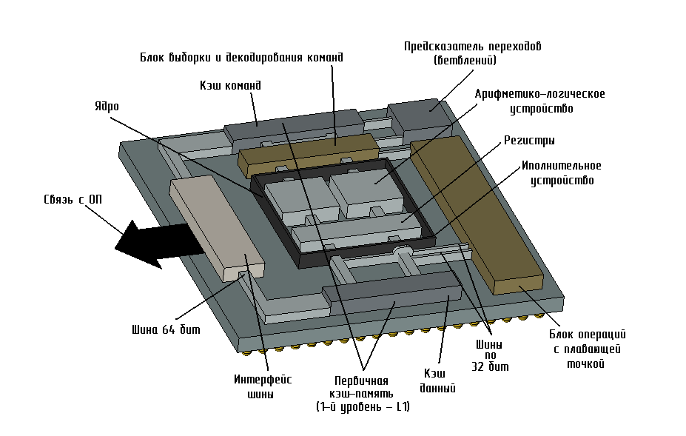

Рис 3.1- 3D структура процессора

В состав процессора обычно входят:

**Устройства управления** (УУ) для организации автоматического решения задач путем анализа команд действующей программы, преобразования управляющей информации, записанной в командах и координации работы всех устройств ЭВМ, участвующих в выполнении команд.

**Арифметическо –логические устройства** (АЛУ) для выполнения арифметических и логических операций над числами (словами)

**Внутренние регистры**

Количество битов данных, которые может обработать процессор за один прием, определяется разрядностью внутренних регистров.

Регистр — это, по существу, ячейка памяти внутри процессора; например, процессор может складывать числа, записанные в двух различных регистрах, а результат сохранять в третьем регистре. Разрядность регистра определяет количество разрядов обрабатываемых процессором данных, а также характеристики программного обеспечения и команд, выполняемых чипом. Например, процессоры с 32-разрядными внутренними регистрами могут выполнять 32-разрядные команды, которые обрабатывают данные 32-разрядными порциями, а процессоры с 16-разрядными регистрами этого делать не могут. Во всех современных процессорах внутренние регистры являются 32-разрядными.

**Блок связи с оперативной памятью (ОЗУ)** – внутренний интерфейс процессора для организации обмена информацией с оперативной памятью и для защиты участков ОЗУ по записи и чтению от недозволенных при выполнении конкретных программ обращений.

**Сверхоперативная быстродействующая память (СОЗУ) она же Кэш -память** имеетнебольшой информационной объем для временного хранения обрабатываемых слов и команд с непосредственным обращением к ней без интерфейсных операций.

**Оперативная память –** это запоминающе устройство (ЗУ) конструктивно объединенная с процессором и связывающаяся с ним по упрощенным интерфейсным операциям.

**Ядро (Core) -** основное исполнительное устройство.

**Предсказатель переходов** (Branch Predictor). Пытается угадать направление ветвления программы и заранее загрузить информацию в блоки предвыборки и декодирования команд.

**Буфер адреса переходов** (Branch Target Buffer, BTB)- обеспечивает динамическое предсказание переходов. Он улучшает выполнение команд путем запоминания состоявшихся переходов (256 последних переходов) и с опережением выполняет наиболее вероятный пере­ход при выборке команды ветвления.

**Блок плавающей точки** (Floating Point Unit) или математический сопроцессор - выполняет обработку чисел с плавающей точкой предназначенные для выполнения операций с плавающей точкой, дробными числами, экспоненциальными и логарифмическими функциями.

**Аппаратный интерфейс** позволяет подключать сопроцессор непосредственно к выводам центрального процессора. Если программе требуется использовать математический сопроцессор, то центральный процессор передает данные сопроцессору автоматически, и шина данных при этом переходит в распоряжение сопроцессора.

Центральный процессор работает циклически Процедуру выполнения практически любой команд можно разбить как минимум на пять непересекающихся этапов:

1. Выборка инструкции (FETCH) из памяти: из программы извлекается инструкция, которую нужно выполнить.

2. Декодирование инструкции (DECODE): процессор обрабатывает полученную команду, и переправляет запрос на нужное исполнительное устройство.

3. Подготовка исходных данных для выполнения инструкции.

4. Собственно выполнение инструкции (EXECUTE)

5. Сохранение полученных результатов.

Далее инициируется (начинается) новый цикл извлечения и обработки команды.

**3.4 Порядок выполнения.**

1) Запустить программу AIDA 64 с ярлыка, расположенного на рабочем столе.

2) Открыть вкладку «компьютер»- «суммарная информация» и выписать в тетрадь все данные, касающиеся Центрального процессора.

3) Выбрать вкладку «компьютер»-DMI и исследовать процессоры и Кеш память 1 и 2 уровня.

4) Выбрать вкладку «датчик»:

* исследовать температуру процессора;
* напряжение питания.

5) Выбрать вкладку «системная плата», а в ней «ЦП»:

* дать объяснения отраженных на данной вкладке параметров;
* как и при каких условиях меняются параметры загрузки процессора.

6) Провести сравнительную характеристику двух процессоров (имеющегося в компьютерном классе и установленного на домашнем ПК) результат записать в таблицу 3.1.

Таблица 3.1 – Оценка основных технических характеристик CPU

|  |  |  |  |  |  |  |
| --- | --- | --- | --- | --- | --- | --- |
| Характеристики сравнения | CPU 1 | CPU 2 | комментарии | Оценка в баллах относительно друг друга | | |
| CPU 1 | CPU 2 | |
| Производитель |  |  |  |  | |  |
| Степпинг ЦП |  |  |  |  | |  |
| Тактовая частота |  |  |  |  | |  |
| Частота системной шины |  |  |  |  | |  |
| Соотношение DRAM:FSB |  |  |  |  | |  |
| Множитель ЦП |  |  |  |  | |  |
| Наборы инструкций |  |  |  |  | |  |
| Загрузка ЦП |  |  |  |  | |  |
| Кеш |  |  |  |  | |  |
| Статус |  |  |  |  | |  |
| Режим работы |  |  |  |  | |  |
| объем |  |  |  |  | |  |
| …… |  |  |  |  | |  |
|  |  |  |  | Итог | | ИТОГ |

Выбор процессора должен производиться на основании следующих сравнительных оценок:

“5”– характеристика удовлетворяет требованиям и имеется возможность повышения производительности программными средствами;

“4”– характеристика полностью удовлетворяет требованиям, но нет возможности повышения производительности ПК;

“3”– характеристика полностью удовлетворяет, но существуют альтернативные варианты выбора компонента системы;

“2” – характеристика частично удовлетворяет требованиям;

“1” – характеристика не удовлетворяет требованиям программного и аппаратного обеспечения;

“0” – информация отсутствует на сайте производителя и не определяется тестируемым программным обеспечением

Воспользовавшись одной из программ по «разгону» процессора, определите среднее время загрузки процессора. Опишите маркировку вашего процессора. Тестирование процессора представлено программой CST на рисунке 3.1.

|  |  |
| --- | --- |
| [C&QС2](http://testmem.narod.ru/cnqnf2.htm) (Win) 6.2008 | C&QС2 - реинкарнация C&QnF2 для процессоров Intel Core2. Принципы схожие, только меняется не FSB, а множитель..... ну и напряжение, конечно.  (можно использовать для разгона) |
| [CST (CPU Stress Test)](http://testmem.narod.ru/cst.htm) (Win) 8.2009 | CST - программа тестирования устойчивости процессора на интенсивную нагрузку в приложениях с применением команд SSE. Сейчас идет отказ от применения FPU в пользу SSE и данный тест может быть полезен. Не претендует на всеобщий тест SSE, но достаочно эффективно нагружает процессор. Программа находится в состоянии тестирования (альфа версия). |

Рисунок 3.1 - Тестирование процессора программой CST

**3.5 Содержание отчета**

В отчете следует указать:

1. Цель работы

2. Программно-аппаратные средства, используемые при выполнении работы.

3. Основную часть (описание самой работы), выполненную согласно следующих требований:

- Наличие заполненной таблицы 3.1

- Наличие копий выполнения основных тестовых задач

4. Заключение (выводы)

**3.6 Контрольные вопросы:**

1. Назовите электронный модуль, который выполняет в компьютерной системе всю вычислительную работу и управляет взаимодействием всех блоков в системе?
2. Как называется интервал от появления управляющего сигнала на входе до появления информационного сигнала на выходе, характеризующее быстродействие памяти?
3. Как называется набор микросхем предназначенный, для поддержки в компьютерной системе основных функциональных возможностей: процессор, ОЗУ, Кэш- память, дисковой памяти, видео памяти и прочих компонентов?
4. Назовите основные этапы работы центрального процессора?
5. Какие методы записи данных используются в Кэш-памяти?
6. Назначение регистровой памяти в процессоре?
7. В каких единицах измеряется производительность процессора и что это значит?
8. Какие функции в процессоре выполняет блок с плавающей точкой?
   1. **Литература:**
9. Гук М.В Аппаратные средства РС. Энциклопедия аппаратных ресурсов ПК. /– СПб: БХВ – Петербург, 2010
10. Догадин, Н.Б. Архитектура компьютера: Учебное пособие. / Н.Б. Догадин. - М.: БИНОМ. Лаборатория знаний, 2008 - 271 с.
11. Костров, Б.В. Архитектура микропроцессорных систем. / Б.В. Костров, В.Н. Ручкин; допущено УМО. - М.: Диалог-Мифи, 2007. - 304 с.
12. Старков, В.В. Компьютерное железо: архитектура, устройство и конфигурирование. / В.В. Старков. - М.: Горячая линия-Телеком, 2007. - 424 с.
13. Максимов, Н.В., Партыка, Т.Л., Попов, И.И. Архитектура ЭВМ и вычислительных систем: Учебник. – М.: ФОРУМ: ИНФРА-М, 2005.
14. Цифровая электроника, микропроцессоры и микроЭВМ: Учебное пособие по дисциплине "Электроника"./ Сост. В.В. Кангин, М.В. Кангин, В.Н. Меретюк. – Арзамас: Ассоциация ученых, 2004. - 111 с.
15. Гимор, И Введение в микропроцессорную технику: Перевод англ\И Гимор М. Мир 1984г. -334с